**TÌM KIẾM NHÂN VIÊN**

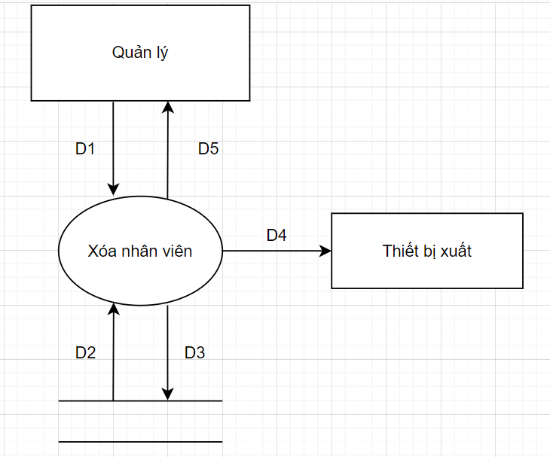Sơ đồ luồng dữ liệu :

**Giải thích:**

• D1: Nhập mã, tên nhân viên người dùng muốn tìm kiếm

• D2: Đọc các chi tiết dữ liệu về nhân viên có mã hoặc tên trùng với dữ liệu D1

• D3: Không có

• D4: Kết xuất chi tiết nhân viên đã chọn xem chi tiết ( nếu cần thiết )

• D5: Hiển thị thông tin chi tiết về nhân viên đã tìm được

**Thuật toán:**

* Bước 1: Kết nối cơ sở dữ liệu
* Bước 2: Lấy mã hoặc tên hãng hàng không ở D1
* Bước 3: Tìm kiếm dữ liệu trùng với D1 và lấy thông tin chi tiết
* Bước 4: Hiển thị thông tin hãng hàng không đã tìm kiếm được
* Bước 5: Đóng kết nối CSDL
* Bước 6: Kết thúc

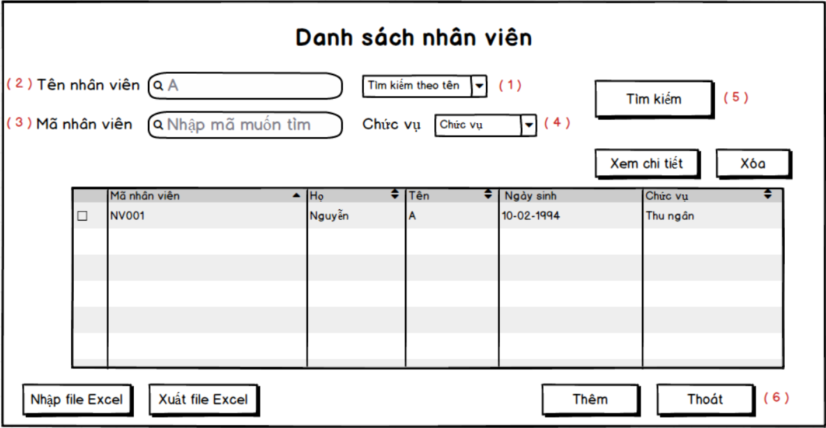**Mockup**

- Chú thích:

Khi quản lý muốn tìm kiếm nhân viên, có 3 kiểu để quản lý thực hiện chức năng này :

1. Tìm kiếm nhân viên theo tên :

Chọn kiểu tìm kiếm theo tên trong combobox (1)

Nhập tên nhân viên muốn tìm vào thanh search (2) và ấn nút “Tìm kiếm” (5) để thực hiện tìm kiếm và kết quả sẽ hiện ra nhân viên cần tìm .  
Ngược lại ấn nút “Thoát” (6) để thoát khỏi chức năng tìm kiếm .

1. Tìm kiếm nhân viên theo mã :

Chọn kiểu tìm kiếm theo mã trong combobox (1)

Nhập mã nhân viên muốn tìm vào thanh search (3) và ấn nút “Tìm kiếm” (5) để thực hiện tìm kiếm và kết quả sẽ hiện ra nhân viên cần tìm .

1. Tìm kiếm nhân viên theo chức vụ :

Chọn kiểu tìm kiếm theo chức vụ trong combobox (1)

Lúc này combobox chức vụ (4) sẽ mở ra, người quản lý chỉ cần lựa chọn các chức vụ có trong combobox và ấn nút “Tìm kiếm ” (5) để thực hiện tìm kiếm và kết quả sẽ hiện ra các nhân viên có chức vụ tương ứng cần tìm .